**Лабораторная работа 3**

**ТЕМА 3. Операторы, условия, циклы Задания для самостоятельного выполнения:**

1. Напишите программу, которая преобразует 1 в 31.

Для выполнения поставленной задачи необходимо обязательно и только один раз использовать:

* + Цикл for
  + *= 5

• += 1

Никаких других действий или циклов использовать нельзя.

1. Напишите программу, которая фразу «Hello World» выводит в обратном порядке, и каждая буква находится в одной строке консоли. Пример вывода в консоль:

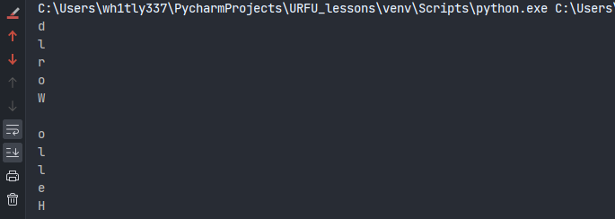

При этом необходимо обязательно использовать любой цикл, а также программа должна занимать не более 3 строк в редакторе кода.

1. Напишите программу, на вход которой поступает значение из консоли, оно должно быть числовым и в диапазоне от 0 до 10 включительно (это необходимо учесть в программе). Если вводимое число не подходит по требованиям, то необходимо вывести оповещение об этом в консоль и остановить программу. Код должен вычислять в каком диапазоне находится полученное число. Нужно учитывать три диапазона:
   * от 0 до 3 включительно
   * от 3 до 6
   * от 6 до 10 включительно

Результатом работы программы будет выведенный в консоль диапазон. Программа должна занимать не более 10 строчек в редакторе кода.

1. Манипулирование строками. Напишите программу на Python, которая принимает предложение (на английском) в качестве входных данных от пользователя. Выполните следующие операции и отобразите результаты:
   * Выведите длину предложения.
   * Переведите предложение в нижний регистр.
   * Подсчитайте количество гласных (a, e, i, o, u) в предложении.
   * Замените все слова "ugly" на "beauty".
   * Проверьте, начинается ли предложение с "The" и заканчивается ли на "end".

Проверьте работу программы минимум на 3 предложениях, чтобы охватить проверку всех поставленных условий.

1. Составьте программу, результатом которой будет данный вывод в консоль:

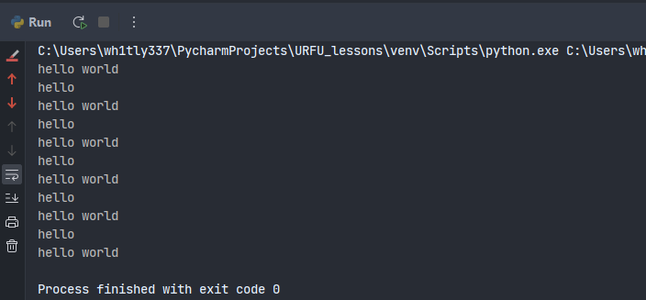

Программу нужно составить из данных фрагментов кода:

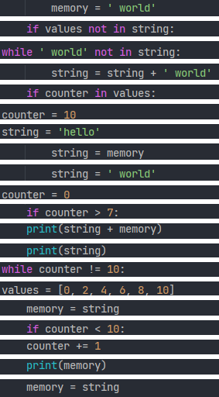

Строки кода можно использовать только один раз. Не обязательно использовать все строки кода.